НАЦІОНАЛЬНИЙ УНІВЕРСИТЕТ

"ПОЛТАВСЬКА ПОЛІТЕХНІКА ІМЕНІ ЮРІЯ КОНДРАТЮКА"

Навчально-науковий інститут інформаційних технологій та робототехніки

Кафедра комп'ютерних та інформаційних технологій і систем

**Розрахунково-графічна робота(РГР)**

**з “веб-програмування”**

Варіант №18

Тема : інформаційний портал "Найвідоміші музеї світу" на основі веб-технологій

Виконав: студент групи 103-ТК Гординський Максим

Перевірив: Здоренко Юрій Миколайович

м.Полтава 2023

ЗМІСТ

* АНОТАЦІЯ.............................................................................................. 3
* ВСТУП.................................................................................................... 4
* РОЗДІЛ 1. АНАЛІЗ ПРОЦЕСУ ВИСВІТЛЕННЯ ІНФОРМАЦІЇ ПРО НАЙВІДОМІШІ МУЗЕЇ СВІТУ.................................................................. 5

1.1 Аналіз про появу музеїв...................................................... 5

## 1.2 Вибір технологій реалізації інформаційного порталу.............. 6 "найвідоміші музеї світу" на основі веб-технологій

## Висновок до розділу 1................................................................... 6

## РОЗДІЛ 2. ПРОЕКТУВАННЯ ТА ОСОБЛИВОСТІ РОЗРОБКИ...........7

2.1 Проектування структури інформаційного порталу.....................7

## 2.2 Розробка адаптивного дизайну інформаційного порталу.........8

## 2.3 Розробка та реалізація функціональних компонент користувальницького інтерфейсу........................................................................9

Висновок до розділу 2....................................................................11

* РОЗДІЛ 3. ОСОБЛИВОСТІ ВИКОРИСТАННЯ РОЗРОБЛЕНОГО ІНФОРМАЦІЙНОГО ПОРТАЛУ............................................................12

3.1 Порядок використання розробленого інформаційного порталу...........12

## 3.2 Переваги розробленого веб-додатку......................................................13

Висновок до розділу 3....................................................................13

* ВИСНОВКИ.............................................................................................14
* СПИСОК ВИКОРИСТАНИХ ДЖЕРЕЛ.................................................15
* ДОДАТКИ.................................................................................................16

АНОТАЦІЯ

**Розрахункової-графічної роботи на тему:**

**“**Розробка інформаційного порталу "Найвідоміші музеї світу" на основі веб-технологій"

Розрахунково-графічна робота присвячена дослідженню та створенню готового програмного продукту за предметною областю яка представлена наступною темою: Розробка інформаційного порталу "Найвідоміші музеї світу на основі веб-технологій".

# ВСТУП

**Актуальність теми:** В сучасному світі музеї є однією з найпопулярніших галузей, що набуває все більшої популярності серед широкого кола людей. Інтернет є невід'ємною частиною нашого життя та основним джерелом інформації для багатьох користувачів. З метою забезпечення доступу до інформації про найвідоміші музеї світу, виникає необхідність у розробці інформаційного порталу.

**Мета роботи:**  Створення зручного і легкодоступного веб-додатка, який надасть користувачам можливість ознайомитися з найвідомішими музеями світу. Портал буде зосереджений на наданні детальної інформації про різні музеї світу, та багато іншого. Крім того, портал буде надавати функціональність пошуку, фільтрації та сортування, що дозволить користувачам швидко знаходити необхідну інформацію.

Розробка інформаційного порталу буде здійснюватися з використанням сучасних web-технологій. Для реалізації серверної частини буде використано фреймворк Express.js, який дозволяє створювати потужні та масштабовані веб-додатки. На стороні клієнта буде використано HTML, CSS та JavaScript для створення зручного інтерфейсу та взаємодії з сервером.

# РОЗДІЛ 1. АНАЛІЗ ПРОЦЕСУ ВИСВІТЛЕННЯ ІНФОРМАЦІЇ ПРО НАЙВІДОМІШІ МУЗЕЇ СВІТУ

1.1. Аналіз про появу музеївМузей в перекладі з грецького - храм муз. У сучасному розумінні - це установа, яка збирає, зберігає і вивчає пам`ятки різних культур і народів. Вперше музеї з`явилися в Стародавній Греції, вони служили місцем збору філософів, які віддавалися роздумів і розмов, тут же зберігалися культові предмети і твори майстрів того часу. Розміщувалися музеї в храмах і будинках аристократів. Згодом, коли кількість предметів виростало для їх зберігання будувалися окремі приміщення. Найвідомішими музеями старовини по праву вважаються пінакотека, створена в Афінах, Олександрійський музей і Пергамська бібліотека. Відома також колекція давньогрецького мислителя Аристотеля, заснована в 335 році до н.е., яка використовувалася їм в освітніх цілях. Зараз в світі існує величезна кількість музеїв, в яких представлені не тільки пам`ятники старовини, а й сучасне мистецтво.

# 

## 1.2 Вибір технологій реалізації інформаційного порталу "найвідоміші музеї світу" на основі веб-технологій

Для реалізації інформаційного порталу про найвідоміші музеї світу на основі web-технологій можна використовувати наступні технології:

* HTML[2.1] CSS[2.2], та JavaScript[2.3]: для розробки клієнтської частини порталу та візуального оформлення сторінок.
* Express.js[1]: фреймворк для створення серверної частини порталу, обробки запитів та маршрутизації.
* Bootstrap 5[3]: для швидкого і зручного розміщення та стилізації елементів інтерфейсу.
* jQuery[https://jquery.com/]: для спрощення роботи з DOM-елементами та реалізації додаткової функціональності.
* GitHub[https://github.com/]: для контролю версій.
* Google Maps API[5]: Для розміщення карти на сайті.
* Visual Studio Code[10]: в якості середовища розробки.

## Висновок до розділу 1

Для реалізації проекту було обрано набір технологій, що включає HTML, CSS, JavaScript, Express.js, Bootstrap 5, та jQuery.

Також було налаштовано середовище розробки, зокрема Visual Studio Code, для зручної розробки та налагодження проекту.

Завершуючи перший розділ, було проведено аналіз завдання та визначено основні напрями розробки інформаційного порталу. У наступних розділах будуть детально розглянуті.

# РОЗДІЛ 2. ПРОЕКТУВАННЯ ТА ОСОБЛИВОСТІ РОЗРОБКИ

## Проектування структури інформаційного порталу

Перед розробкою інформаційного порталу про найвідоміші музеї світу на основі веб-технологій, необхідно провести проектування його структури. Основні структурні елементи порталу включають:

* Головна сторінка: це основна вхідна точка, яка містить загальну інформацію про портал та привертає увагу користувачів. На головній сторінці можуть бути відображені слайдер зображень, посилання на розділи порталу та інші елементи.
* Меню: це навігаційний елемент, що містить посилання на розділи порталу. У даному випадку, меню може складатись з таких пунктів як "Про сайт", "Галерея картинок", "Новини" та "Контакти".
* Слайдер: це елемент, що дозволяє показувати змінювані зображення або презентації на головній сторінці. В даному випадку, слайдер може використовуватись для презентації фотографій найвідоміших музеїв світу.
* Підвал сайту (Футер): це нижня частина сторінки, яка містить додаткову інформацію, посилання на соціальні мережі, контактну інформацію та інша інформація.

## Розробка адаптивного дизайну інформаційного порталу

Розробка адаптивного дизайну інформаційного порталу включає в себе ряд етапів і підходів, що допомагають забезпечити оптимальне відображення та коректну роботу порталу на різних пристроях і розмірах екрану. Нижче перераховано деякі аспекти, які варто врахувати при розробці адаптивного дизайну:

* Мобільний перший підхід: При розробці адаптивного дизайну рекомендується виходити з мобільної версії та потім поступово розширювати дизайн для більших екранів.
* Гнучкі сітки (flexbox та grid): Використання гнучких сіток дозволяє легко налаштовувати розміщення елементів на сторінці в залежності від розміру екрану. Flexbox та grid забезпечують гнучкість та контроль над розташуванням елементів в різних режимах відображення.

При розробці адаптивного дизайну інформаційного порталу використовувалися технології HTML, CSS, і, можливо, фреймворки, такі як Bootstrap.

## Розробка та реалізація функціональних компонент користувальницького інтерфейсу

У розробці інформаційного порталу необхідно врахувати функціональні компоненти, які забезпечать зручну взаємодію користувачів з порталом. Наприклад:

* Головна сторінка (рис.1.1.1) може містити блоки з описами та фотографіями найвідоміших музеїв світу, які користувачі можуть переглядати.

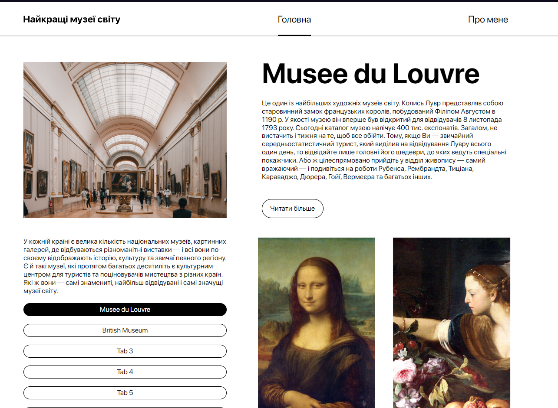

Рис.1.1.1. скріншот головної сторінки сайту

* Розділ "Про мене" може містити контактну інформацію, форму зворотного зв'язку та можливість перегляду карти Google для зручності знаходження місця розташування (рис.1.1.3)

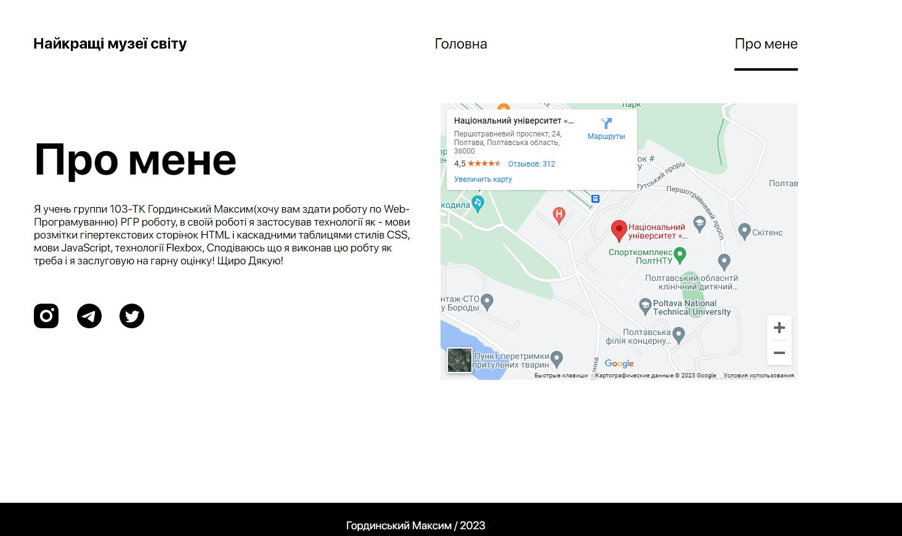

Рис.1.1.3 скріншот розміщеної Google Карти на сайті

Слайдер картинок на сайті виконав за допомогою бібліотеки swiper.(Рис.1.1.4)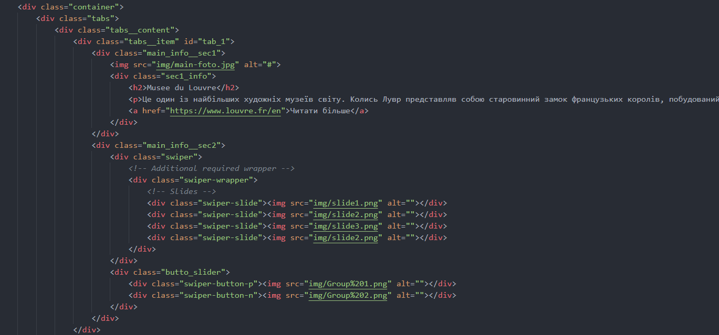

* Веб-портал розмістив на GitHub для контролю версій

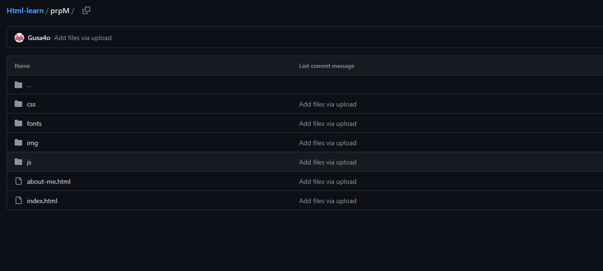

Рис.1.1.5 Скріншот проеккту розміщеного на GitHub

## Висновок до розділу 2

У другому розділі було проведено проектування та розробка інформаційного порталу "Найвідоміші музеї світу" на основі веб-технологій. Було вирішено такі основні завдання: проектування структури порталу, розробка адаптивного дизайну та реалізація функціональних компонент користувальницького інтерфейсу.

Розробка адаптивного дизайну була проведена з метою забезпечення оптимального відображення порталу на різних пристроях, включаючи комп'ютери, планшети та мобільні телефони. Це дозволяє користувачам зручно переглядати та використовувати портал незалежно від їхнього пристрою.

В результаті другого розділу було розроблено інформаційний портал "Найвідоміші музеї світу" з врахуванням проектування структури, адаптивного дизайну.

# РОЗДІЛ 3. ОСОБЛИВОСТІ ВИКОРИСТАННЯ РОЗРОБЛЕНОГО ІНФОРМАЦІЙНОГО ПОРТАЛУ

3.1 Порядок використання розробленого інформаційного порталу

Для використання розробленого інформаційного порталу "Найвідоміші музеї світу" потрібно виконати наступні кроки:

1. Запустити веб-браузер на пристрої, на якому планується використання порталу.
2. Ввести адресу порталу у рядок адреси браузера.
3. Натиснути клавішу "Enter" , щоб перейти на сторінку порталу.
4. Після завантаження сторінки головної сторінки порталу буде доступний загальний огляд найвідоміших музеїв світу.
5. У розділі "Про мене" можна знайти контактну інформацію та використати карту Google для знаходження місця розташування музеїв.

## 3.2 Переваги розробленого веб-додатку

1. Портал надає користувачам доступ до інформації про найвідоміші музеї світу, що дозволяє їм знайти необхідну інформацію швидко і ефективно.
2. Портал має зрозумілий та інтуїтивно зрозумілий інтерфейс, що дозволяє користувачам легко зорієнтуватися та використовувати його без особливих навичок або попереднього навчання.
3. Розроблений додаток може бути розширений та модифікований в майбутньому для включення додаткових функцій або оновлення інформації. Це дозволяє забезпечити актуальність та розширення функціональності порталу з часом.

Дизайн порталу адаптується до різних розмірів екрану, що дозволяє користувачам зручно переглядати його на різних пристроях, включаючи комп'ютери, планшети та мобільні телефони.

## Висновок до розділу 3

У третьому розділі було розглянуто особливості використання розробленого інформаційного порталу "Найвідоміші музеї світу" та описано його переваги.

Розроблений портал надає користувачам зручний інструмент для отримання інформації про найвідоміші музеї світу.

Перевагою розробленого порталу є його адаптивний дизайн, який дозволяє користувачам зручно переглядати інформацію на різних пристроях, незалежно від їхнього розміру екрану. Це забезпечує позитивний досвід користування незалежно від того, чи вони використовують комп'ютер, планшет або мобільний телефон.

Також, портал надає зручну навігацію та швидкий доступ до контактної інформації, включаючи виведення карти Google на сторінку "Контакти". Це дозволяє користувачам знайти потрібну інформацію та зв'язатися з відповідними контактними особами.

Загалом, розроблений інформаційний портал "Найвідоміші музеї світу" на основі веб-технологій.

# ВИСНОВКИ

У рамках даного РГР було розроблено інформаційний портал "Найвідоміші музеї світу" на основі веб-технологій. Під час розробки було проведено аналіз предметної області та шляхів вирішення задачі, вибрано технології для реалізації, а також налаштовано середовище розробки.

Загалом, розроблений інформаційний портал відповідає вимогам проекту та дозволяє користувачам отримати зручний та інформативний досвід використання.

У першому розділі було сформульовано постановку задачі та проведено аналіз існуючих підходів. Задача полягала у розробці інформаційного порталу про музеї світу. Визначені вхідні дані та проведений аналіз предметної області.

У другому розділі було проведено проектування та розробку порталу. Була розроблена структура порталу, реалізовано адаптивний дизайн та функціональні компоненти користувальницького інтерфейсу. Були враховані загальні вимоги до порталу, такі як наявність головної сторінки, меню, слайдера та підвалу сайту.

У третьому розділі були описані особливості використання розробленого порталу та його переваги. Він надає зручність користувачам шляхом простої навігації, адаптивного дизайну, функціонального компоненту слайдера та швидкого доступу до контактної інформації.

# СПИСОК ВИКОРИСТАНИХ ДЖЕРЕЛ

# 1. Офіційна документація HTML, CSS та JavaScript:

# HTML : <https://developer.mozilla.org/en-US/docs/Web/HTML>

# CSS : <https://developer.mozilla.org/en-US/docs/Web/CSS>

# JavaScript : <https://developer.mozilla.org/en-US/docs/Web/JavaScript>

# 2. Офіційна документація Bootstrap: <https://getbootstrap.com/>

# Цей ресурс надав документацію щодо фреймворку Bootstrap, який був використаний для розробки адаптивного дизайну порталу.

# 3. Офіційна документація Google Maps: <https://developers.google.com/maps> Цей ресурс надав документацію щодо використання Google Maps API для виведення карти Google на сторінку "Контакти" порталу.

# 4. Офіційна документація jQuery: <https://jquery.com/>

# 5. GitHub: [https://github.com/](https://github.com/%20)

6. Офіційний сайт Visual Studio Code: **https://code.visualstudio.com**

7**. Інформація про музеї -**[**https://faqualove.ru/vidpovidi-na-zapitannja/6662-koli-z-javilisja-pershi-muzei.html**](https://faqualove.ru/vidpovidi-na-zapitannja/6662-koli-z-javilisja-pershi-muzei.html)

# ДОДАТКИ

# КОД JAVA SCRIPT: